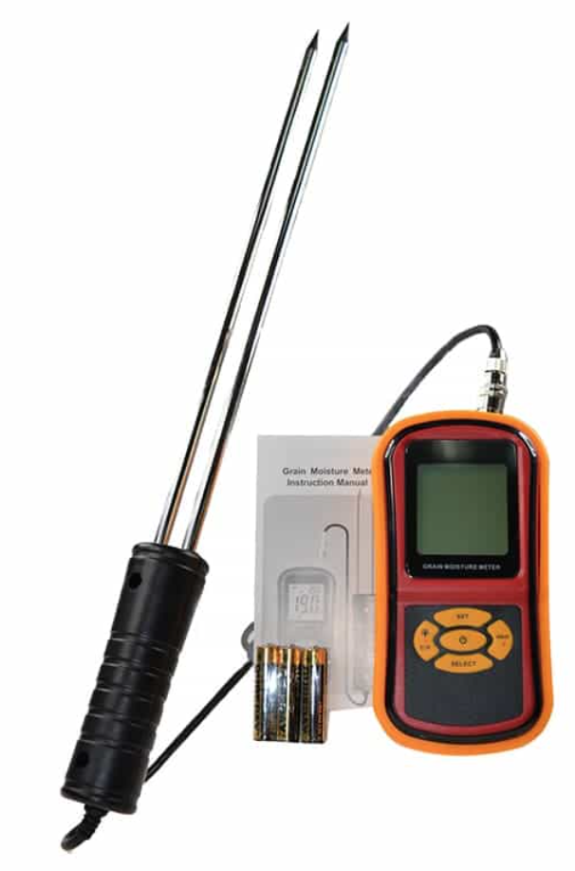

# **MEDIDOR DE HUMEDAD DE GRANO**

# **MD-640**

**El medidor “MD-640” es un instrumento excepcional para la medición de contenido de humedad en diferentes tipos de granos. Cuenta con una gran pantalla LCD para visualizar las lecturas de alta precisión de humedad y temperatura.**

**Es ampliamente aplicado en los procesos de distribución, almacenaje y procesamiento de granos. Su gran sonda permite medir la medición en costales y en muestras abiertas**.

### Características

* Selección de 8 tipos de grano.
* Lectura de temperatura y humedad.
* Pantalla LCD con luz de fondo.
* Temperatura en °C y F°.
* Configuración de fecha y hora.
* Indicador de batería baja.
* Función de retención de datos (hold).
* Función de apagado automático.
* Función de indicador para límite de humedad.

### Accesorios

* Manual de instrucciones.
* Sonda de prueba.

**CARACTERISTICAS TECNICAS**

Final del formu